**DEPARTAMENTO DECONVIVENCIA ESCOLAR**

**“NIÑOS SANOS HOY, ADULTOS FELICES MAÑANA”**

La obesidad es un problema nacional y mundial que nos afecta a todos como país. El 6 de marzo recién pasado las Naciones Unidas reconoció por primera vez que este problema era de igual o mayor gravedad que el hambre y la desnutrición, alcanzando a más de 1500 millones de personas en el mundo. En Chile, el sobrepeso y la obesidad afecta a siete de cada diez personas mayores de 15 años y a cuatro de cada diez niños, con consecuencias directas sobre nuestras principales causas de enfermedad y muerte: cardiovasculares, cánceres, diabetes, problemas osteoarticulares y de salud mental, entre otros.

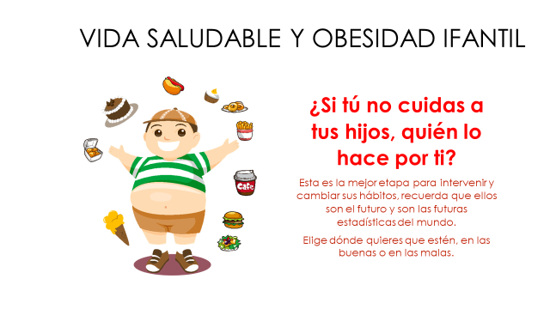

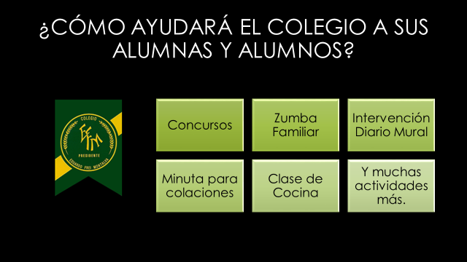

¡Te invitamos a ver el siguiente video, no dejes de verlo!!!!

<https://www.youtube.com/watch?v=ZqbnX_fpEas>